NOME: Gustavo Hammerschmidt.

Atividade de Metodologia Ativa – Aprendizagem baseada em Problema

Atividade 1
Contexto: Um robô deve explorar uma região (Grafo G1) de forma autônoma e deve sair de uma origem e chegar a um destino escolhendo pontos do espaço a ser explorado até que o destino seja encontrado. A partir desse problema, responda os itens a seguir.

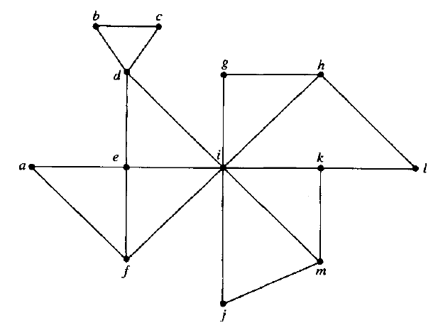
Grafo G1.

- Desenvolva um algoritmo que permita ao robô sair de um vértice origem e chegar ao vértice destino.

- Seu algoritmo evita loops infinitos?
Sim.

- Seu algoritmo apresenta alguma similaridade com as abordagens de busca em Profundidade e Largura?
Sim.

- Se uma busca em Profundidade for realizada no Grafo G1 tendo como origem o vértice a e como destino o vértice l, qual é a sequência de vértices visitados considerando ordem lexicográfica de escolha de vértices adjacentes?

Caminho: a -> e -> d -> i -> g -> h -> l.

- Qual estrutura de dados deve ser utilizada para que a ordem da busca em Profundidade seja determinada?
Uma Pilha.

- Se uma busca em Largura for realizada no Grafo G1 tendo como origem o vértice a e como destino o vértice l, qual é a sequência de vértices visitados considerando ordem lexicográfica de escolha de vértices adjacentes?
A -> e -> f -> d -> i -> b -> c -> g -> h -> j -> k -> m -> l.

- Qual estrutura de dados deve ser utilizada para que a ordem da busca em Largura seja determinada?
Uma fila.

- Dado o Grafo G1, ignorando o vértice destino, qual é a sequência de vértices visitados com Busca em Profundidade e Largura?

Profundidade: a -> e -> d -> b -> c -> i -> f -> g -> h -> l -> k -> m -> j.

Largura: a -> e -> f -> d -> i -> b -> c -> g -> h -> j -> k -> m -> l.

